Cyklotúra: SLOVENSKO NAŠE KRÁSNE

Počet cyklistov: 13
Sprievodné vozidlo: Janko Borbuliak

Piatok 16.08.2019 (51 km, prevýšenie 744m)
Liptovský Mikuláš – Liptovský Trnovec – Brnice – Prosiek – Prosiecka dolina- Prosiek – Bobrovník – Vlašky – Bešeňová – Liptovský Michal – Partizánska Ľupča (občerstvenie) – Magurka (ubytovanie v chate Magurka, 1050 m n. m.)

Prosiecka dolina- (pešia turistika k vodopádu na konci doliny)
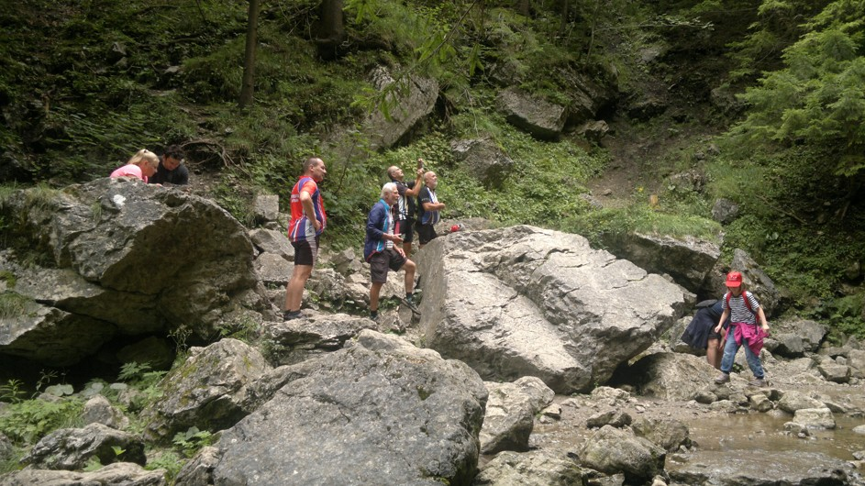

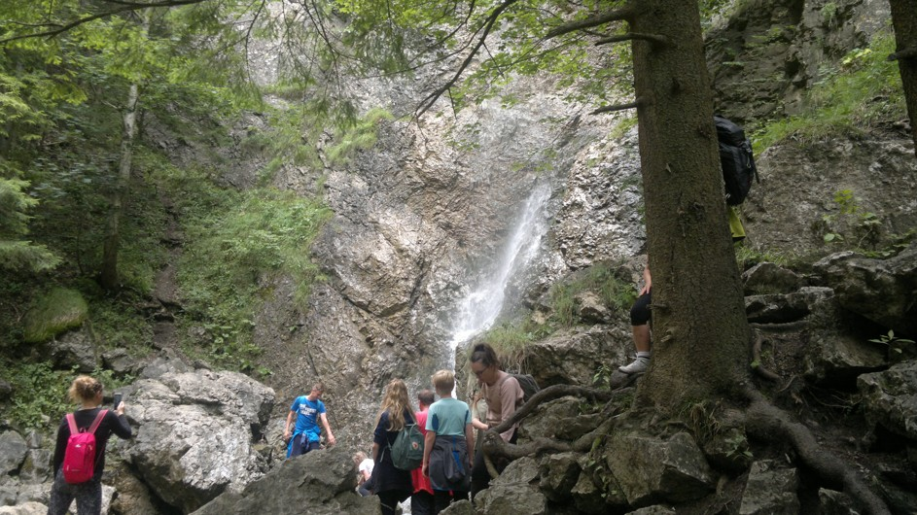

Magurka (ubytovanie v chate Magurka, 1050 m n. m.)
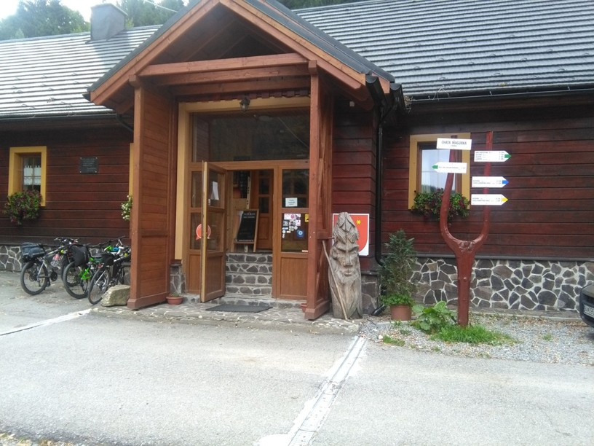

Sobota 17.08.2019 (68 km, prevýšenie 1916m)
Magurka – sedlo Prievalec – Liptovská Lúžna (návšteva salaša – syry, žinčica) – Liptovská Osada –
Liptovské Revúce (Nižná Revúca, Stredná Revúca, Vyšná Revúca)- horáreň Hajabačka – Prašnické sedlo – Rybovské sedlo – Líška – Krížna- hotel Kráľová studňa-(hotel, občerstvenie, cestou dole sa niektorým z nás podarilo spadnúť, odniesli to iba buchnuté zápästia, či drobné odreniny) – Košarisko – Nad Túfnou – Veľký tunel Horný Harmanec – Dolný Harmanec (občerstvenie) – Harmanec – Uľanka – Špania Dolina (ubytovanie v penzióne Klopačka)
Vyšná Revúca
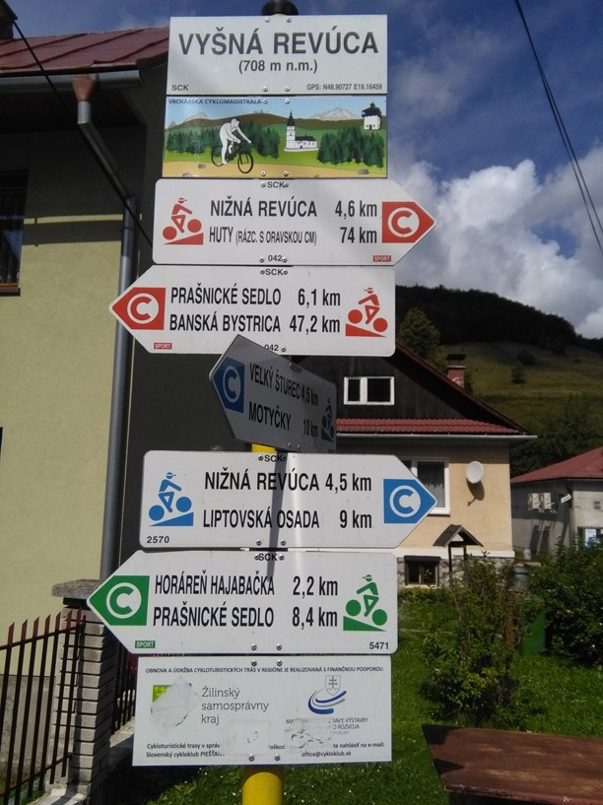
Vtáčí raj v Revúcej
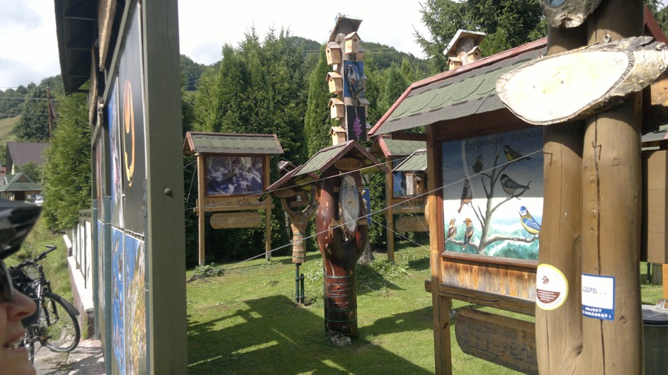

- hrebeňom na Krížnu
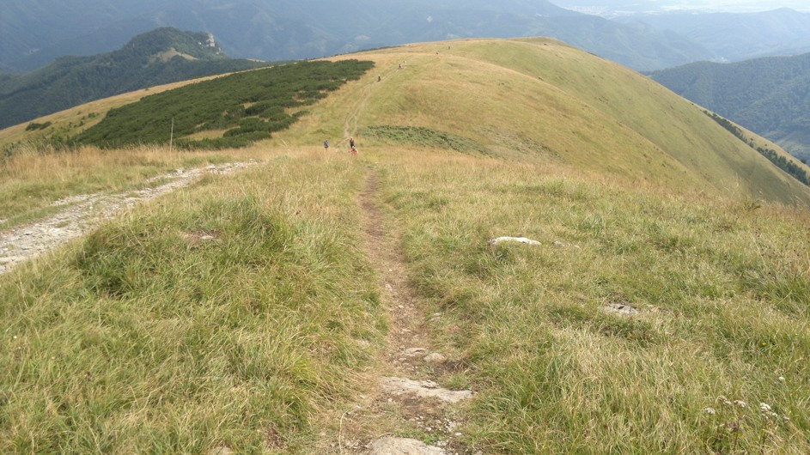

Krížna (1574 m n. m.)
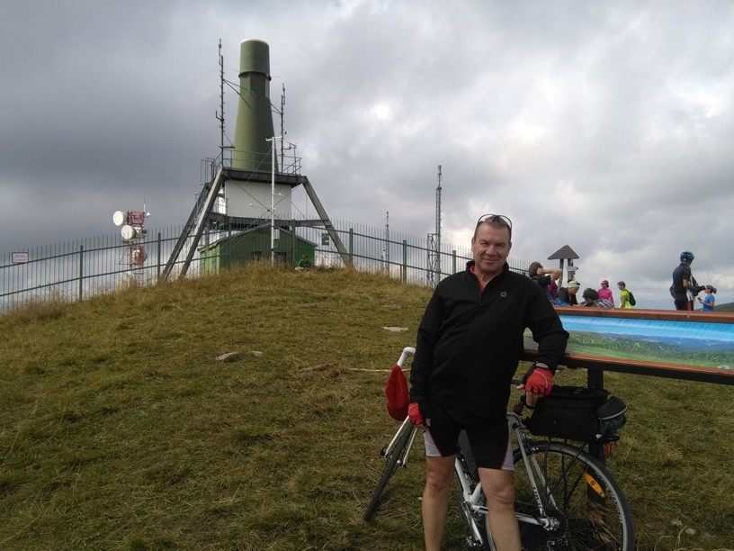

dolu z Krížnej
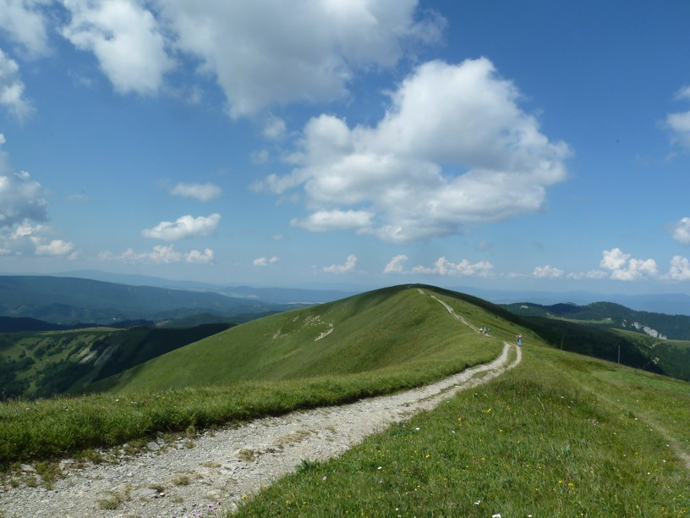

hotel Kráľová studňa
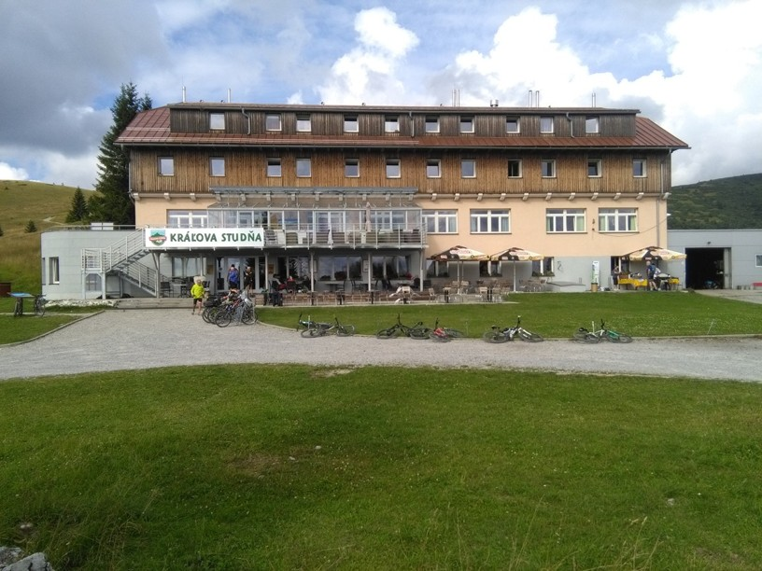

ubytovanie v penzióne Klopačka
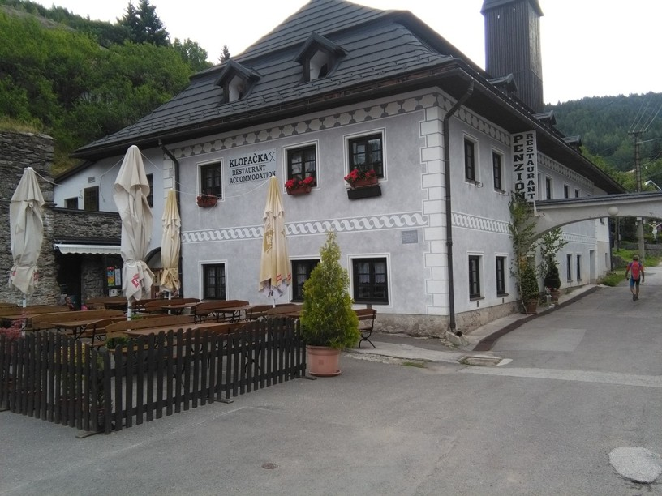

Nedeľa 18.08.2019 (39 km, prevýšenie 1371m)
Špania dolina – Alžbetka – sedlo Dolný Šturec – Donovaly (občerstvenie v Donovalskom pivovare) – Špania dolina

Donovaly
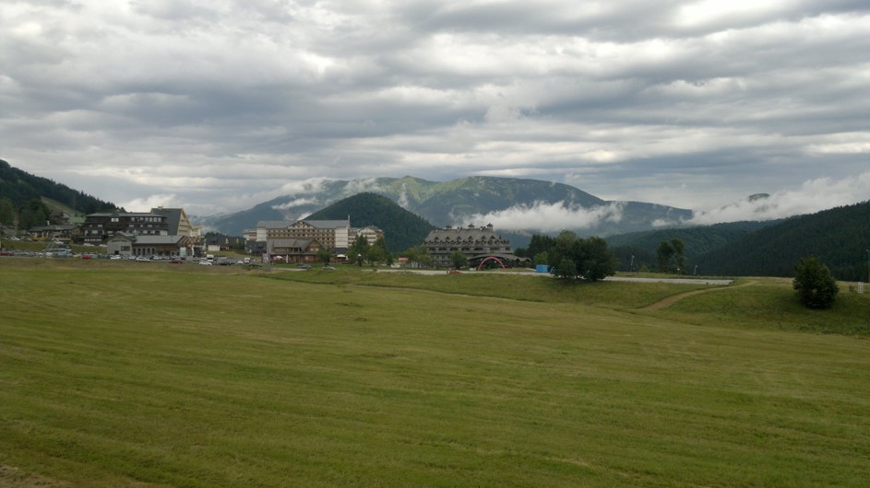

smer Špania dolina 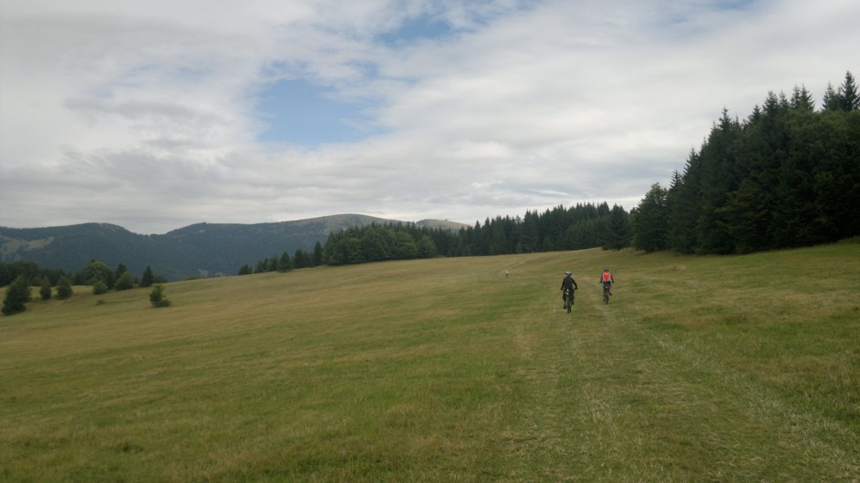

Pondelok 19.08.2019 (80 km, prevýšenie 811m)
Špania dolina – Uľanka – Banská Bystrica – Šalková – Slovenská Ľupča – Lučatín – Medzibrod – Ondrej nad Hronom – Nemecká – Dubová – Predajná – Lopej – Skalica – Podbrezová – Štiavnička – Chvatimech – Hronec (Čiernohorská úzkokoľajná lesná železnica, tu bol krásny nový cyklochodník, na jeho ústi však Jana spadla a zlomila si ruku, Janko Borbuliak sa postaral o jej odvoz do nemocnice a o jej bicykel)- Čierny Balog – Dobroč – horáreň Boldiška – sedlo Chlipavica – sedlo Diel- rozhľadňa Zbojská – sedlo Zbojská

V Čiernom Balogu
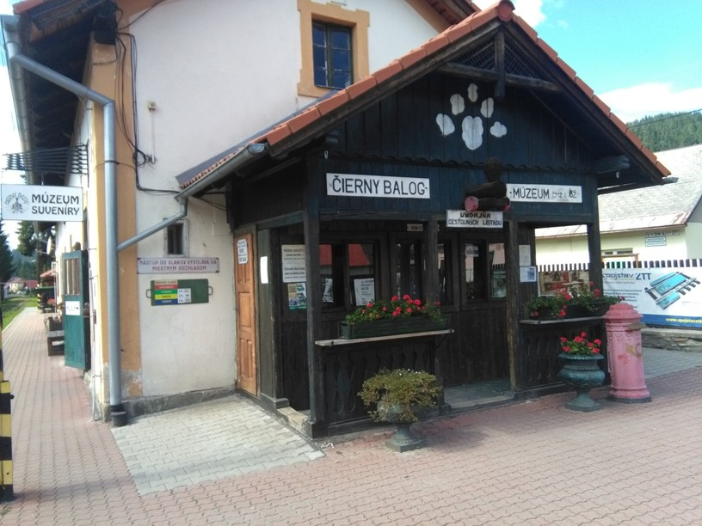

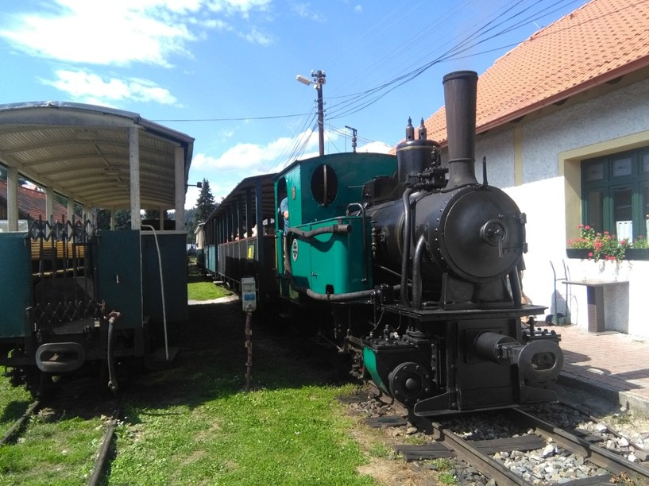
rozhľadňa Zbojská
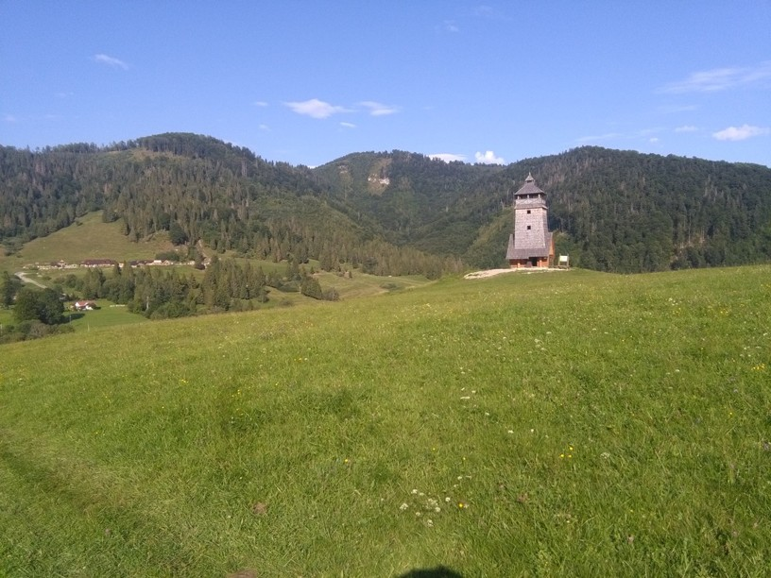
nájomníci v rozhľadni
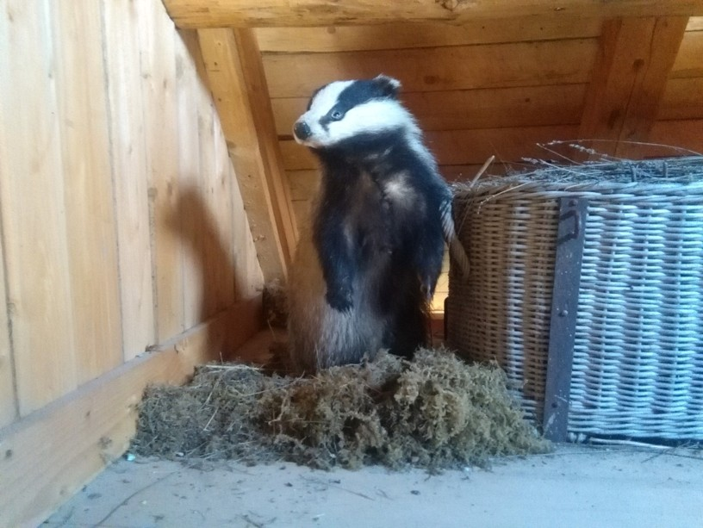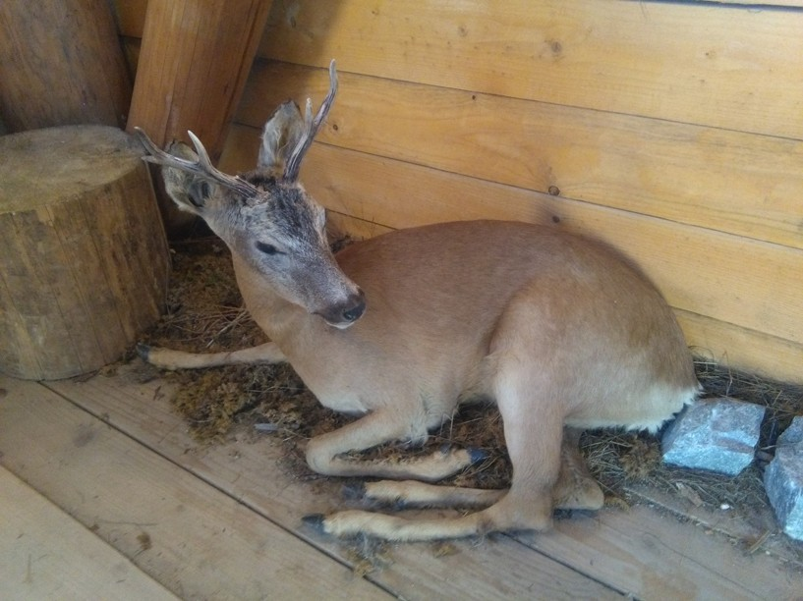

sedlo Zbojská
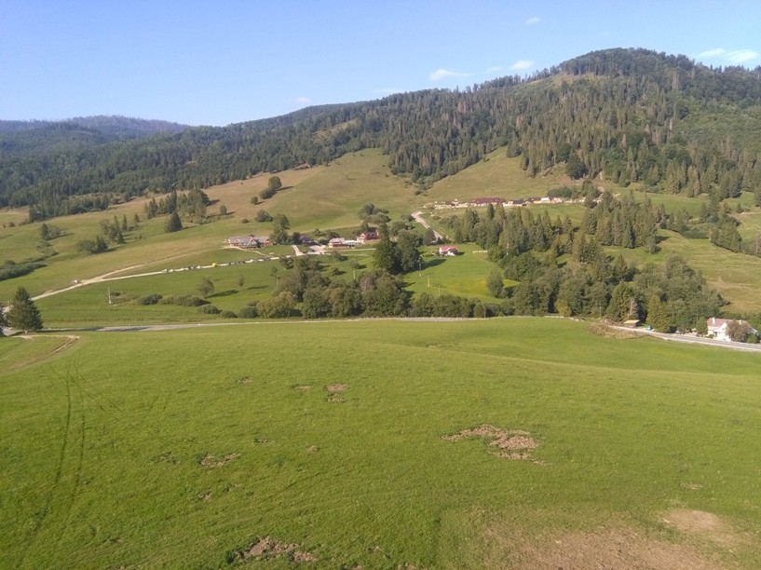
salaš Zbojská
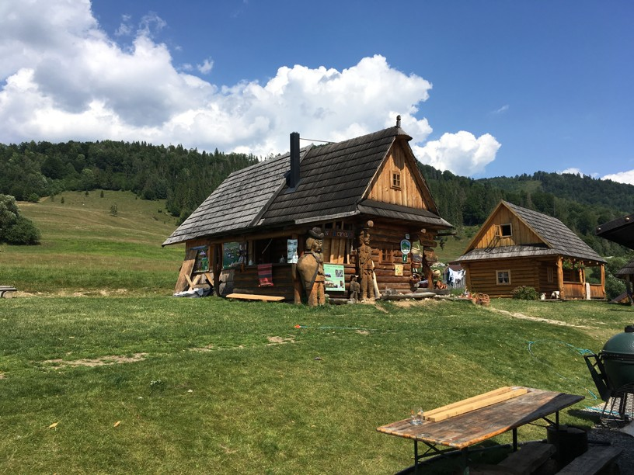
(ubytovanie na salaši Zbojská 771 m n. m., tu sa nám podarilo vyreklamovať teplú slivovicu, tak nám priniesli ďalšiu studenú na účet podniku ,ďakujeme.)

Utorok 20.08.2019 (50 km, prevýšenie 1111m)
Zbojská – Tisovec – Muráň (občerstvenie – muráňske buchty, na ktoré sme vyše polhodiny čakali, ale oplatilo sa boli vynikajúce.)
(Výšlap z Tisovca na Muránsku planinu dal zabrať viac ako na Kráľovú hoľu) – Veľká Lúka – Piesky – chata pod Muránskym hradom (občerstvenie, peší výstup na zrúcaninu hradu Muráň) – Veľká lúka- Pod skalou – Pod Javorinkou – sedlo Javorinka – Červená Skala – Telgárt

chata pod Muránskym hradom
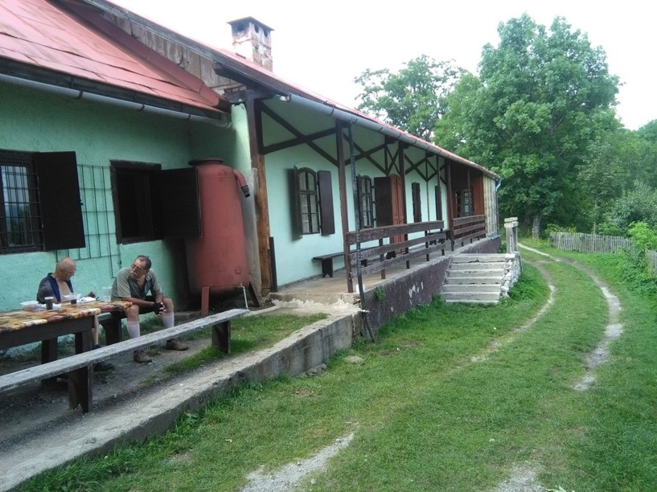
ruiny Muránskeho hradu
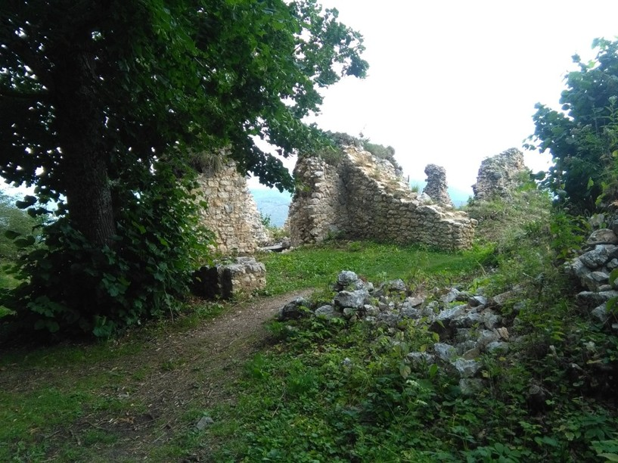

Veľká lúka
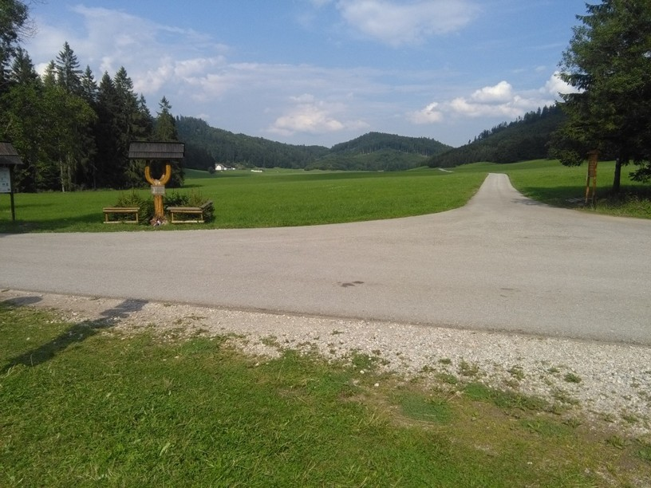

Telgárt turistická ubytovňa
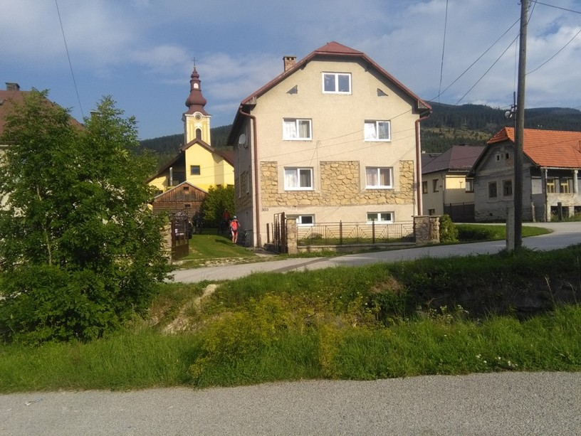
Streda 21.08.2019 (47 km, prevýšenie 1314m)
Telgárt – Červená Skala – Šumiac – Havranie – Predné sedlo (cesta bola zlá s čerstvo vysypaným štrkom, kde sme museli miestami tlačiť, občerstvenie na chate pod Kráľovou Hoľou, odtiaľ viedla aká-taká asfaltka) – Kráľová hoľa- Predné sedlo (občerstvenie na chate pod Kráľovou Hoľou, vyzeralo to na búrku, tak sme sa najkratšou cestou pobrali ďalej) – Havranie – Štráfy – Pusté Pole – sedlo Besník – prameň Hrona – Chmarošský viadukt – Telgárt (občerstvenie v Kolibe, turistická ubytovňa)

Chata pod Kráľovou hoľou
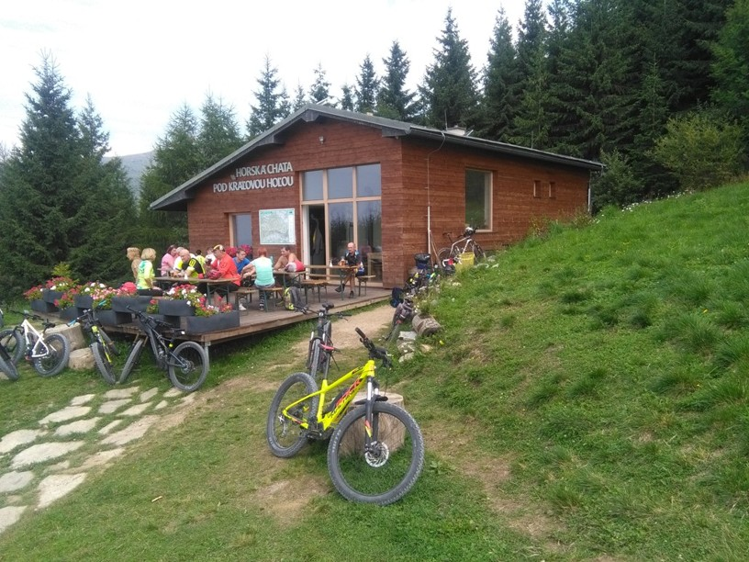
cesta na Kráľovú hoľu
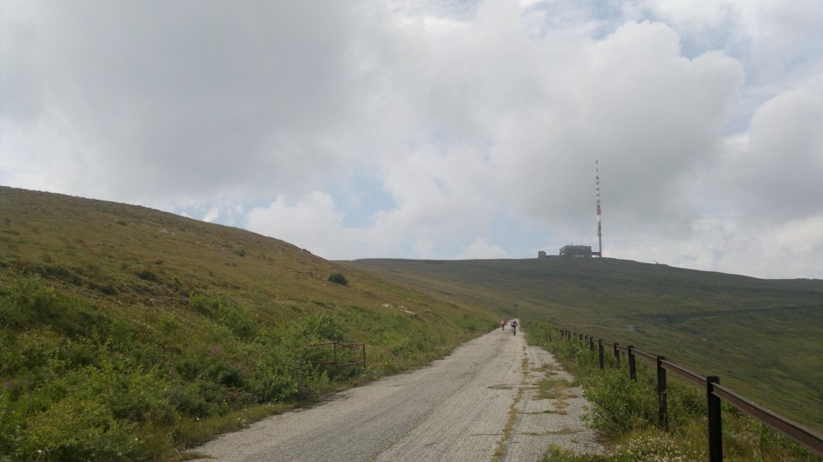

Kráľová hoľa 1946 m n. m. –
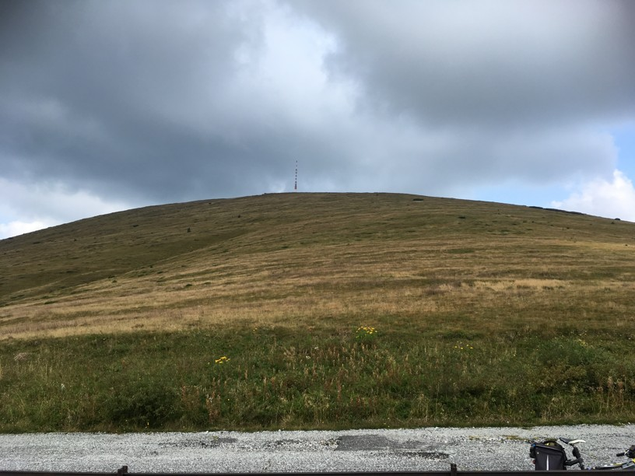

na Kráľovej hoľi, stojí ...
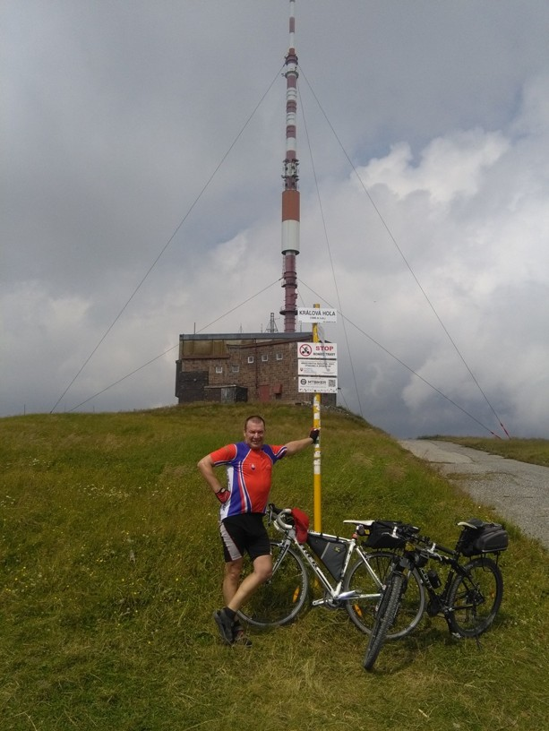
Chmarošský viadukt
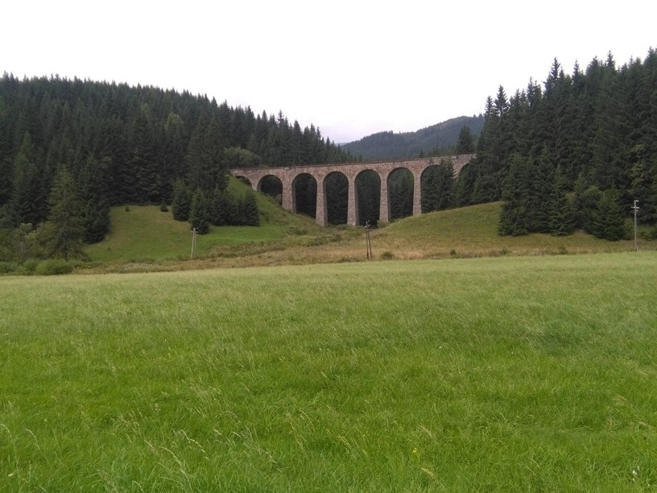

občerstvenie v Kolibe pri Telgárte
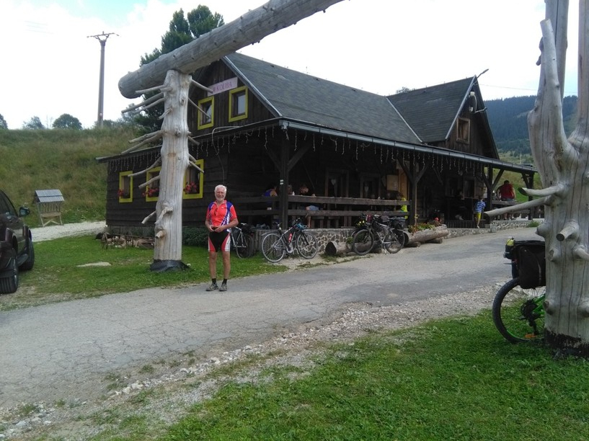

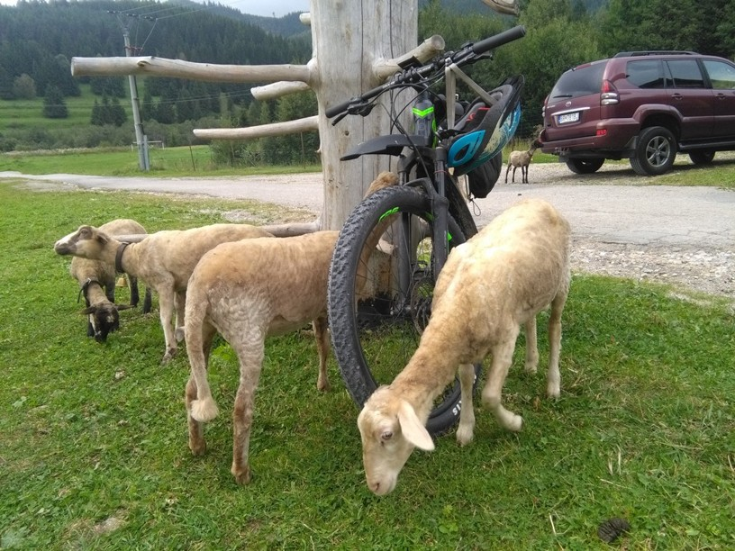

Štvrtok 22.08.2019 (90 km, prevýšenie 369m)
Telgárt – sedlo Besník – Pusté Pole – Dobšinská ľadová jaskyňa – Stratenský kaňon – Stratená –
Palcmanská Maša – Dobšinský kopec – Dedinky – Prostredný Hámor – Mlynky – Hnilec – Hámre – Nálepkovo (tu bol čas obeda, napriek tomu tu bolo tmavo , takže sme nevošli do žiadnej krčmy)– Švedlár (vyhladovaní sme pred obchodom s potravinami čosi zbodli)– Mníšek nad Hnilcom (tu nás čakal po predchádzajúcom telefonickom dohovorení „svadobný obed“ slepačia polievka, rezeň so zemiakmi alebo zemiakovým šalátom) – Helcmanovce – Prakovce – Gelnica – Jaklovce (ubytovanie v penzióne Pumpa)

Vodopád v Stratenskom kaňone
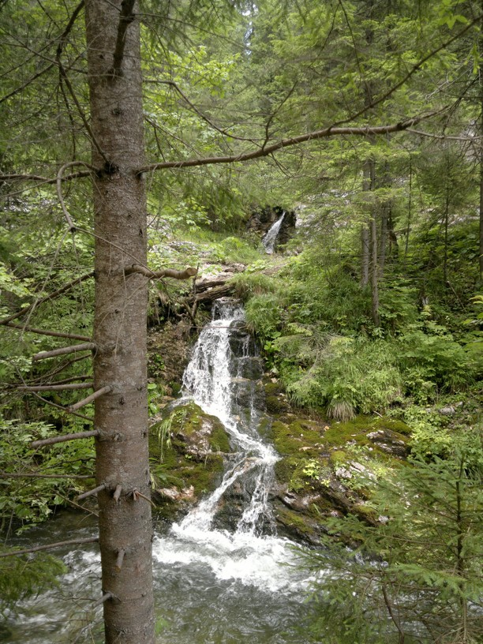

náučný chodník v Stratenskom kaňone
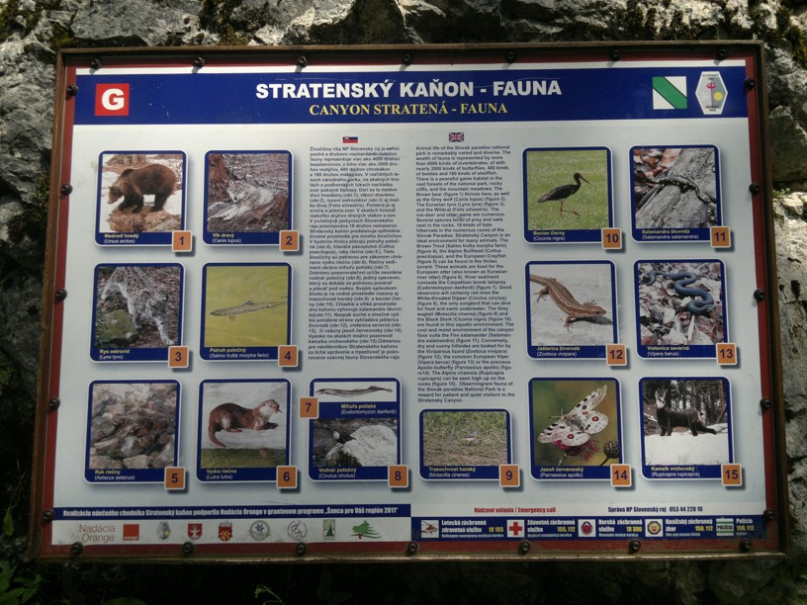

Palcmanská Maša
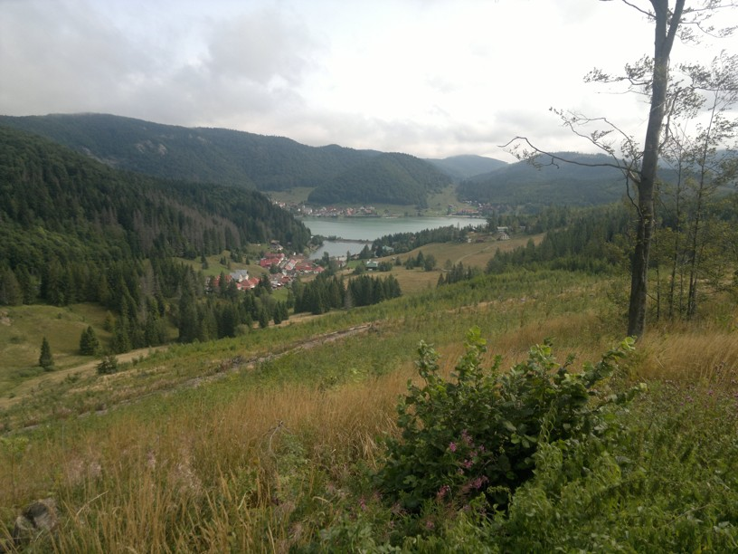

Dobšinský kopec
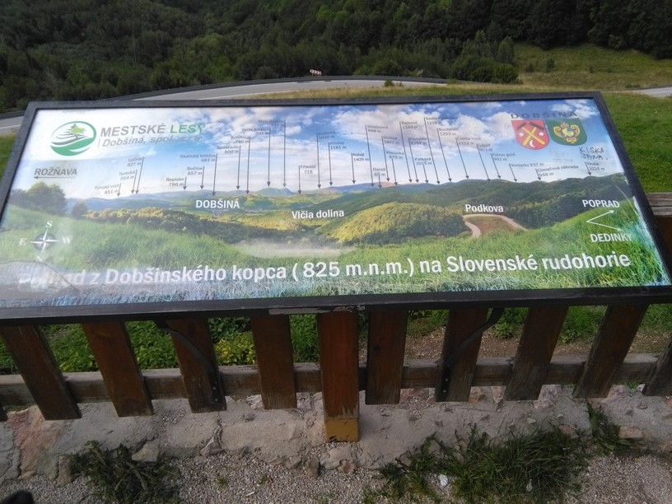

Dobšinská serpentína
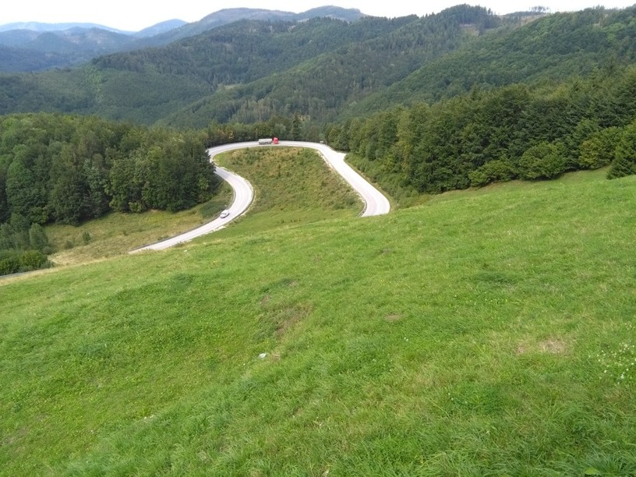

Piatok 23.08.2019 (33 km, prevýšenie 710m)
Jaklovce – Margecany – Margecanský tunel – Ružín- most – penzión Hámre (občerstvenie) – Veľký Folkmar (občerstvenie) – Jaklovce (penzión Pumpa)

Margecanský tunel povodná trasa železnice pred zatopením doliny priehradou
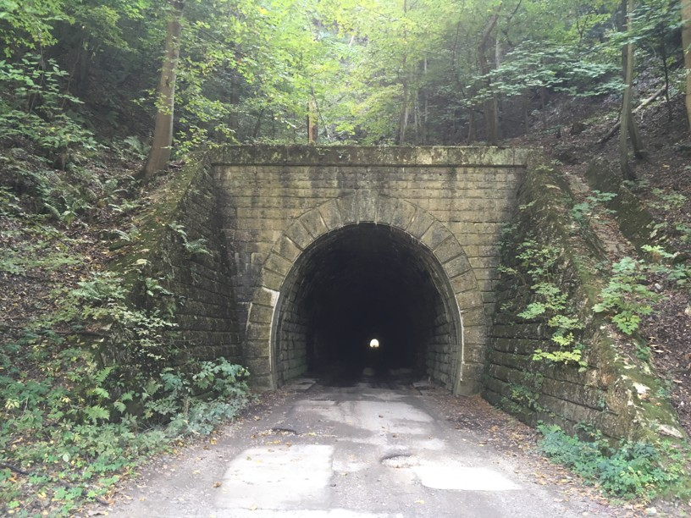

Ružínská priehrada
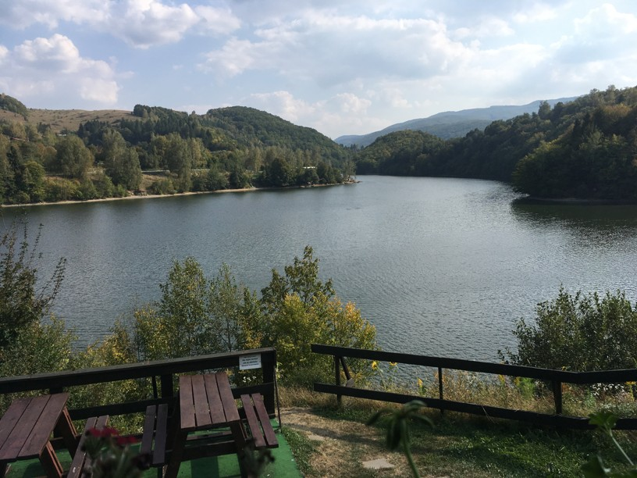

Ružínská priehrada
